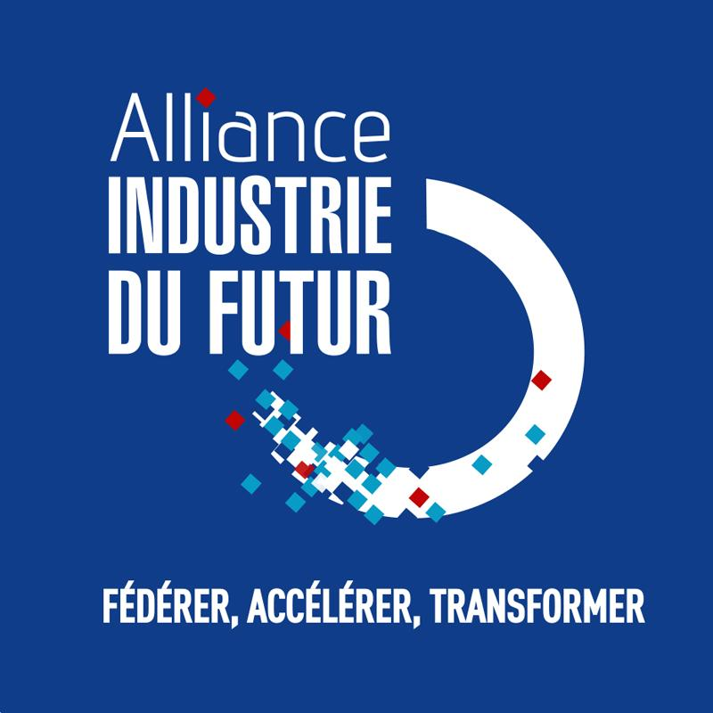
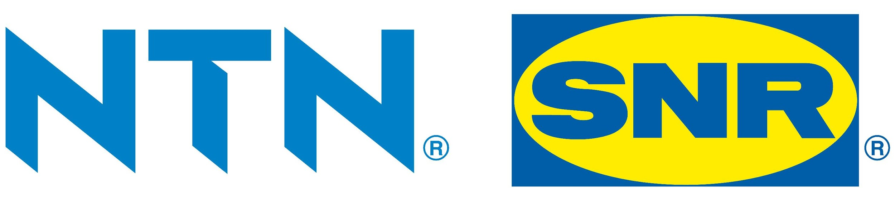

COMMUNIQUÉ DE PRESSE Paris, le 11 octobre 2016

LE SECOND SITE INDUSTRIEL DE SNR CEVENNES, L’USINE DE CROUPILLAC À ALES, DANS LE GARD,
QUI PRODUIT DEPUIS 40 ANS DES ROULEMENTS DE ROUES ET DE BOITES DE VITESSES POUR LE SECTEUR AUTOMOBILE LABELLISÉE « VITRINE INDUSTRIE DU FUTUR ».

SNR Cévennes est aujourd’hui récompensée par l’Alliance Industrie dur futur (AIF), présidée par Philippe Darmayan, pour la mise en œuvre de « son usine idéale », inaugurée en 2013 : un outil industriel compétitif répondant pleinement aux besoins des constructeurs automobiles européens.
Rappelons que ce label d’excellence a été créé dans le cadre du processus de modernisation de l’industrie française, initié par l’Etat, afin de distinguer les projets de modernisation et de transformation de notre modèle industriel par le numérique.

Production : le pari réussi de l’innovation technologique

Techniquement, l'usine de SNR Cévennes Croupillac a su faire le pari de la plus grande modernité, avec notamment :
- des lignes de production, de roulements de roues, nouvelles, conçues et installées en totale rupture des modèles précédents
- La rénovation, en partenariat avec la ville d’Alès, d’un bâtiment industriel désaffecté

Une nouvelle « philosophie » industrielle
Cette usine a su aussi mériter ce label d'excellence par une approche générale de fait très créatrice, privilégiant trois axes :
- des ruptures technologiques et conceptuelles des lignes de fabrication,
- l’Homme mis au centre de l’usine ainsi que l’Opérateur au sein de sa ligne de fabrication,
- une logistique, en flux tendu, et reliée plus directement avec les clients et fournisseurs.

Quels sont les fondements de « l’usine Idéale » ?

Ces nouvelles directions, à la base du concept d'une « usine idéale », sont le fruit d'une réflexion menée au sein de NTN-SNR, portant aussi bien sur les différents diagnostics relatifs aux performances industrielles et au management, que sur les moyens de développer les investissements en Europe, marché en pleine évolution avec les roulements dits de 3ème génération. Sur ce dernier point, NTN-SNR a fait le choix de privilégier la France en raison notamment de la proximité des équipes « Recherche & Développement » des produits et procédés du groupe, basées à Annecy. Le projet d'« Usine idéale » s'est alors imposé comme la meilleure réponse à ce « cahier des charges », soit un nouvel outil industriel performant et compétitif, basé en France.
La nouvelle usine pour être également humaine et attractive (pour tous), s’est construite autour de 6 thèmes appartenant au concept de l’Excellence Opérationnelle développée au sein de NTN-SNR :
- innovante
- connectée
- propre et intégrée
- agile
- efficiente
- économe
Le principe de l’Excellence Opérationnelle partant de la conviction que le projet ne pourrait être réussi que si cette usine était pensée par et pour les femmes et les hommes qui y travaillent !

A propos de SNR Cévennes

SNR Cévennes, filiale à 100% du groupe NTN-SNR, est spécialisée dans la fabrication de roulements pour l’Automobile. Sa première usine Mazac, située sur la commune de Saint-Privat-des-Vieux construite en 1972, fabrique les roulements dits de 1ère et 2ème générations. Les roulements de 3ème génération sont produits sur le site de Croupillac qui a vu le jour en 2013. Au total sur ses deux sites, la société alésienne emploie près de 390 personnes.

A propos de l’Alliance Industrie du Futur

L’Alliance Industrie du Futur, association loi 1901, rassemble et met en mouvement les compétences et les énergies d’organisations professionnelles, d’acteurs scientifiques et académiques, d’entreprises et de collectivités territoriales, notamment les Régions, pour assurer, en particulier, le déploiement du plan Industrie du Futur. Elle organise et coordonne, au niveau national, les initiatives, projets et travaux tendant à la modernisation et à la transformation de l’industrie en France, notamment par l’apport du numérique. Elle s’appuie pour cela sur des groupes de travail dédiés. Son action est relayée en régions par des plateformes régionales, s’appuyant sur les réseaux des membres de l’Alliance, les collectivités pour accompagner les PME/ETI au plus près du terrain.

L’Alliance Industrie du Futur rassemble 23 membres : l’Association Française de Mécanique (AFM), l’Association Française des Pôles de Compétitivité (AFPC), Arts & Métiers ParisTech, CCI France, le CEA (Commissariat à l’énergie atomique et aux énergies alternatives), le cercle de l’industrie, le CESI (Centre des Etudes Supérieures Industrielles), le CETIM (Centre technique des industries mécaniques), la FIEEC (Fédération des Industries Electriques, Electroniques et de Communication), la FIM (Fédération des industries mécaniques), la fédération de la plasturgie, le Gimélec (Groupement des industries de l’équipement électrique, du contrôle-commande et des services associés), l’Institut Mines-Télécom, l’institut de soudure, le pôle de compétitivité EMC2, la PFA (Plateforme automobile), le SYMOP (Syndicat des machines et technologies de production), le Syntec Numérique (syndicat professionnel des éditeurs, et sociétés de Conseil en Technologies), TECHINFRANCE (Association Française des Éditeurs de Logiciels et solutions Internet), l’UIC (Union des industries chimiques) et l’UIMM (Union des industries et métiers de la métallurgie), l’Union des Industries et des Métiers de la Métallurgie Paca (UIMM Paca) et l’Union Nationale des Industries Françaises de l’Ameublement (UNIFA).

Contacts

- Céline Chauveau
Chef de Projets du Déploiement régional auprès des entreprises, de la Promotion de l’Offre Technologique Existante et des Vitrines Industrie du Futur
E-mail : celine.chauveau@industrie-dufutur.org
Mob. 06 27 40 03 20 – Tel. 01 47 17 60 12

